Муниципальное бюджетное дошкольное образовательное учреждение города Керчи Республики Крым «Детский сад комбинированного вида № 2 «Капелька»

Конспект НОД
Тема: «Зимние приключения»
(с использованием технологии интегрированного обучения)
Разновозрастная группа компенсирующей направленности для детей с ЗПР (4-6 лет)

Воспитатель: Чернявская Ж.А.



г. Керчь
2026 г.

Образовательные области: познавательное развитие, социально-коммуникативное развитие, речевое развитие, физическое развитие.
Цель: закрепление знаний детей о характерных признаках зимы и применение их в предметно-практической, речевой и игровой деятельности.
Задачи:
Коррекционно-образовательные:
ОО «Речевое развитие»
1. Продолжить работу по формированию артикуляционных навыков звукопроизношения, фонематического слуха и восприятия; уточнению, расширению и обогащению лексического запаса.

ОО «Познавательное развитие»

2. Закреплять знания детей о признаках зимы, о лесных (диких животных).
3. Закреплять умения ориентироваться на плоскости ( «вверху»-«внизу», «посередине», «между»).
4. закрепить элементарные математические представления: счет в прямом порядке до 5) ; умение соотносить цифру с количеством предметов в пределах 5; знание геометрических фигур (круг, квадрат, треугольник)

ОО «Социально-коммуникативное развитие»

5. Продолжить работу по формированию навыков общения и взаимодействия со взрослыми и сверстниками.

ОО «Физическое развитие»

6. Продолжить работу по развитию координации предметных действий, согласованности движений рук, ног, туловища.
Коррекционно-развивающие:
1. Обогащать и развивать словарь по теме, развивать связную речь детей.
2. Развивать логическое мышление (проблемные ситуации).
3. Развивать произвольное внимание, зрительную память и восприятие.
4. Совершенствовать конструктивную практику, развивать целостность восприятия (составление целого из частей).
Коррекционно-воспитательные:
1. Создать положительный эмоциональный фон, учить видеть красоту природы, воспитывать бережное отношение к природе.
2. Развивать коммуникативные навыки - желание совместно выполнять задания и получать результат.

Ход занятия

Место проведения: группа

В группу входят дети.

Воспитатель | Здравствуйте ребята! Посмотрите, какая елочка у нас в группе стоит,  на ней снежинка весит. Она нам что-то сказать хочет, она говорит о том, что злая Волшебница заколдовала всех лесных жителей и сделала их невидимыми.  Вы тут видите кого-нибудь?  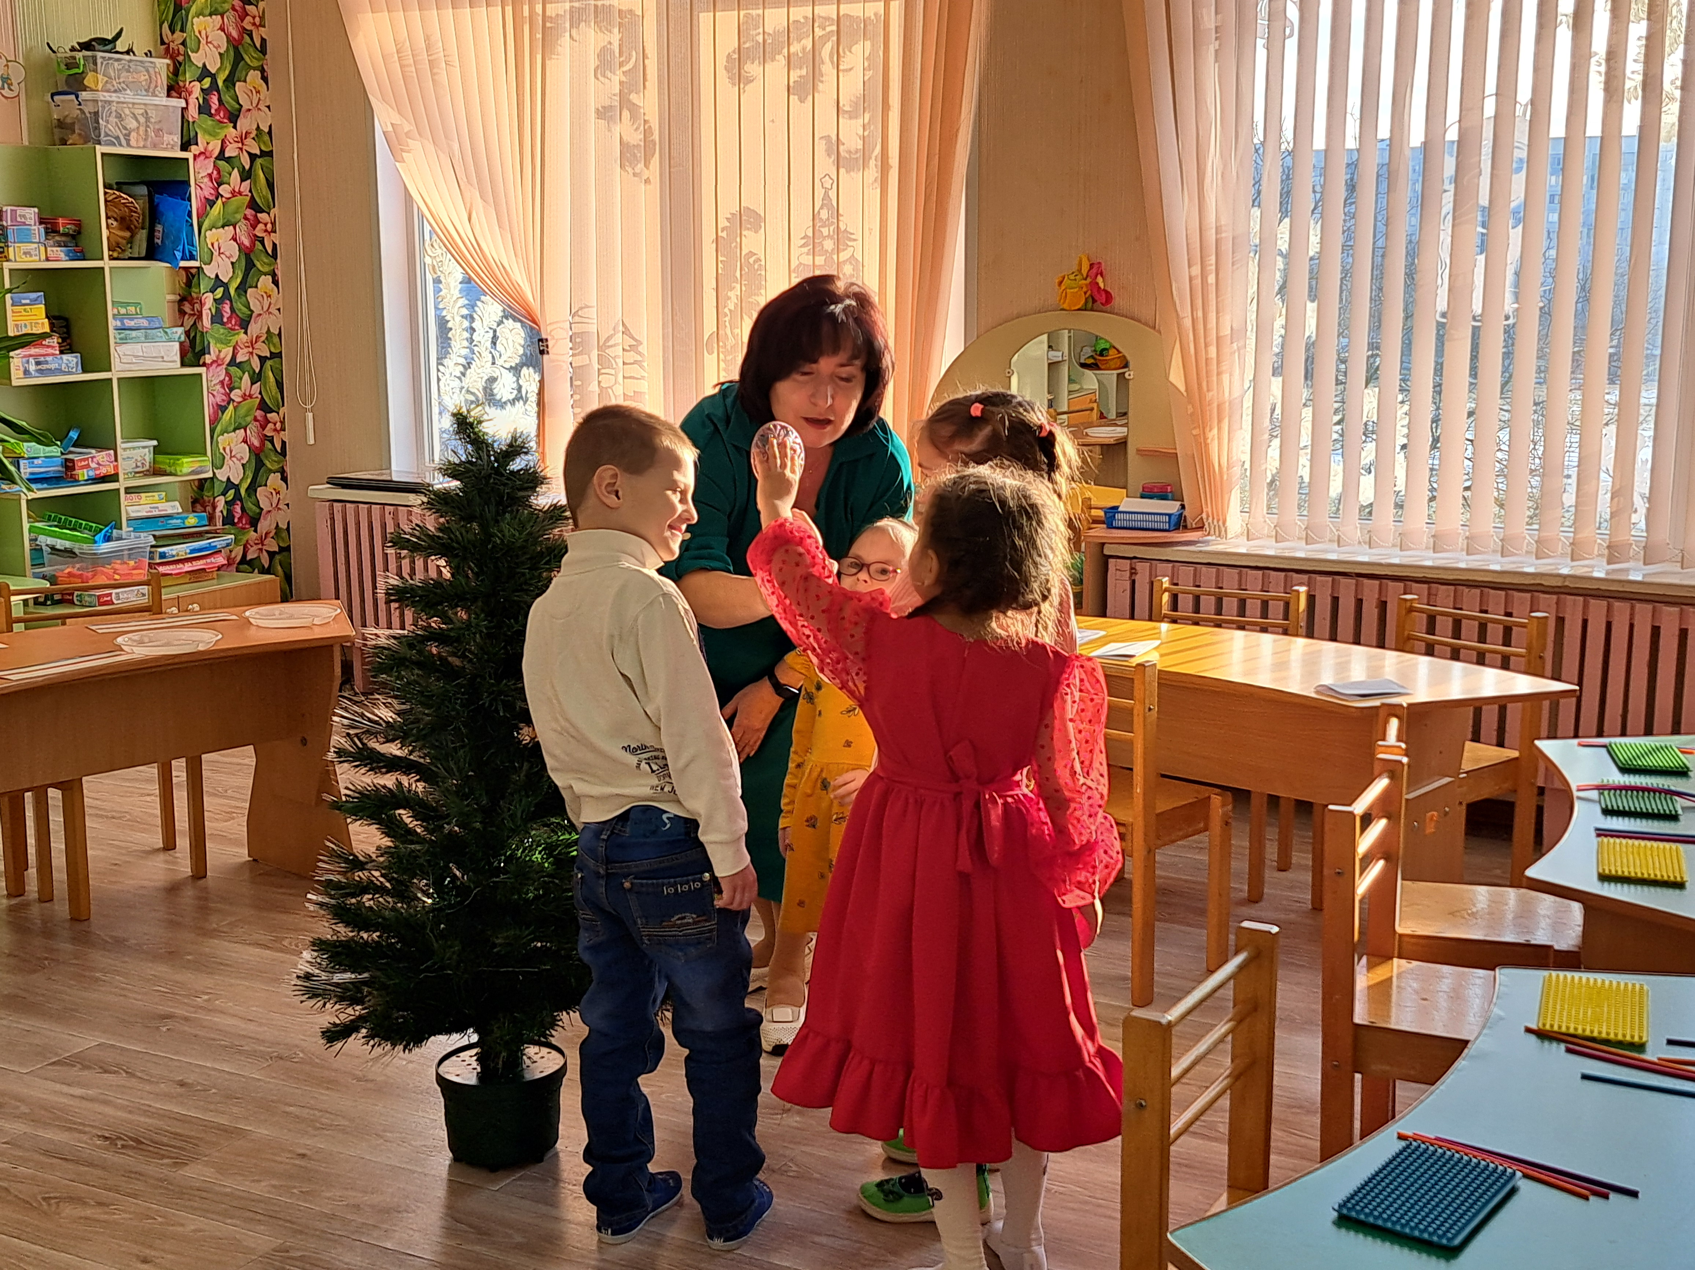
Дети | Нет никого.
Воспитатель | Снежинка просит вас ей помочь.  Вы готовы?
Дети | Да!
Воспитатель  Дети  Воспитатель | Нам предстоит дальняя дорога.(переход к заданиям по корригирующей дорожке)  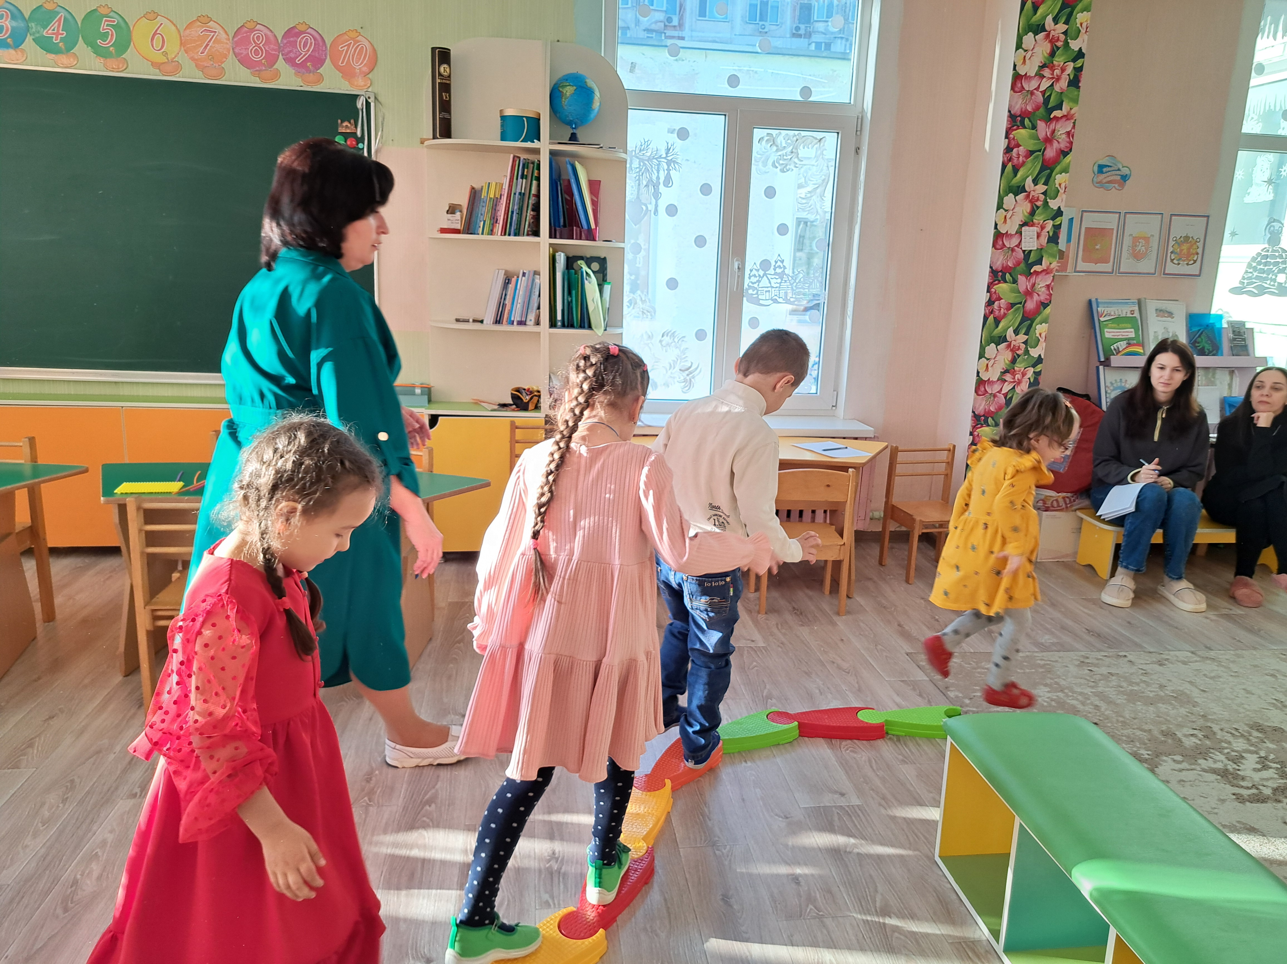  Скажите, какое сейчас время года?  Зима.  Снежинка нам приготовила вот такие игры, посмотрите.  Д/У « Зимушка-зима» (признаки зимы).  (дети по очереди размещают на магнитной доске карточки с признаками зимы, проговаривая, что на ней нарисовано).  Все правильно. Вы справились и снежинка принесла вам в подарок вот такую игру .  Физминутка «Снежки»  Раз два три четыре(перекладываем из руки в руку)  Мы с тобой снежок слепили ******  Круглый крепкий очень гладкий( катаем шар между ладонями)  И совсем совсем не сладкий ********  Раз- подбросим  Два –поймаем  Три –подбросим  И опять поймаем( действия соответствуют тексту)  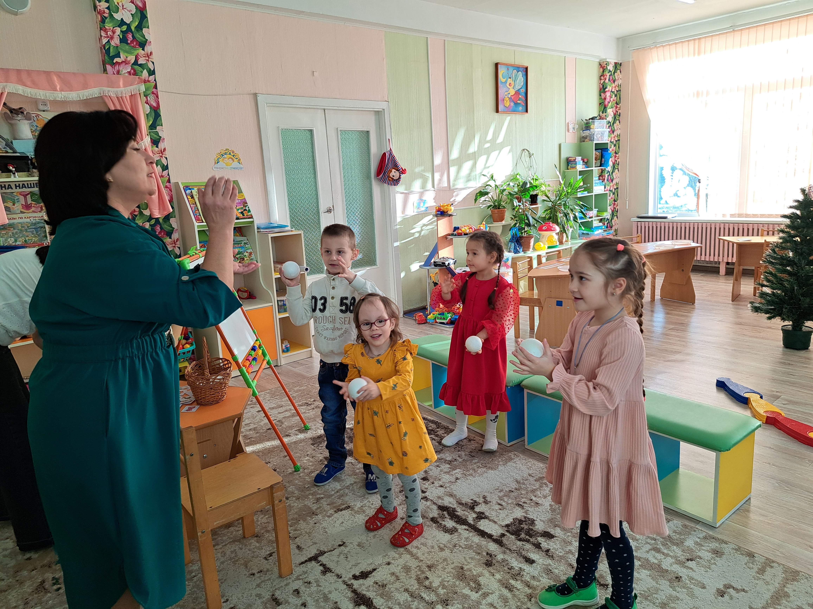
Воспитатель | Вы молодцы ! Все сделали правильно!
Воспитатель | Ребята, снежинка приготовила вам еще одну игру. Хотите посмотреть каких животных мы с вами будем искать в лесу?
Дети  Воспитатель | Да!  Д/И «Дикие животные» (называя диких животных: медведь, еж, заяц, кабан, белка).  Все правильно. Вы справились и снежинка принесла вам в подарок вот такую игру . 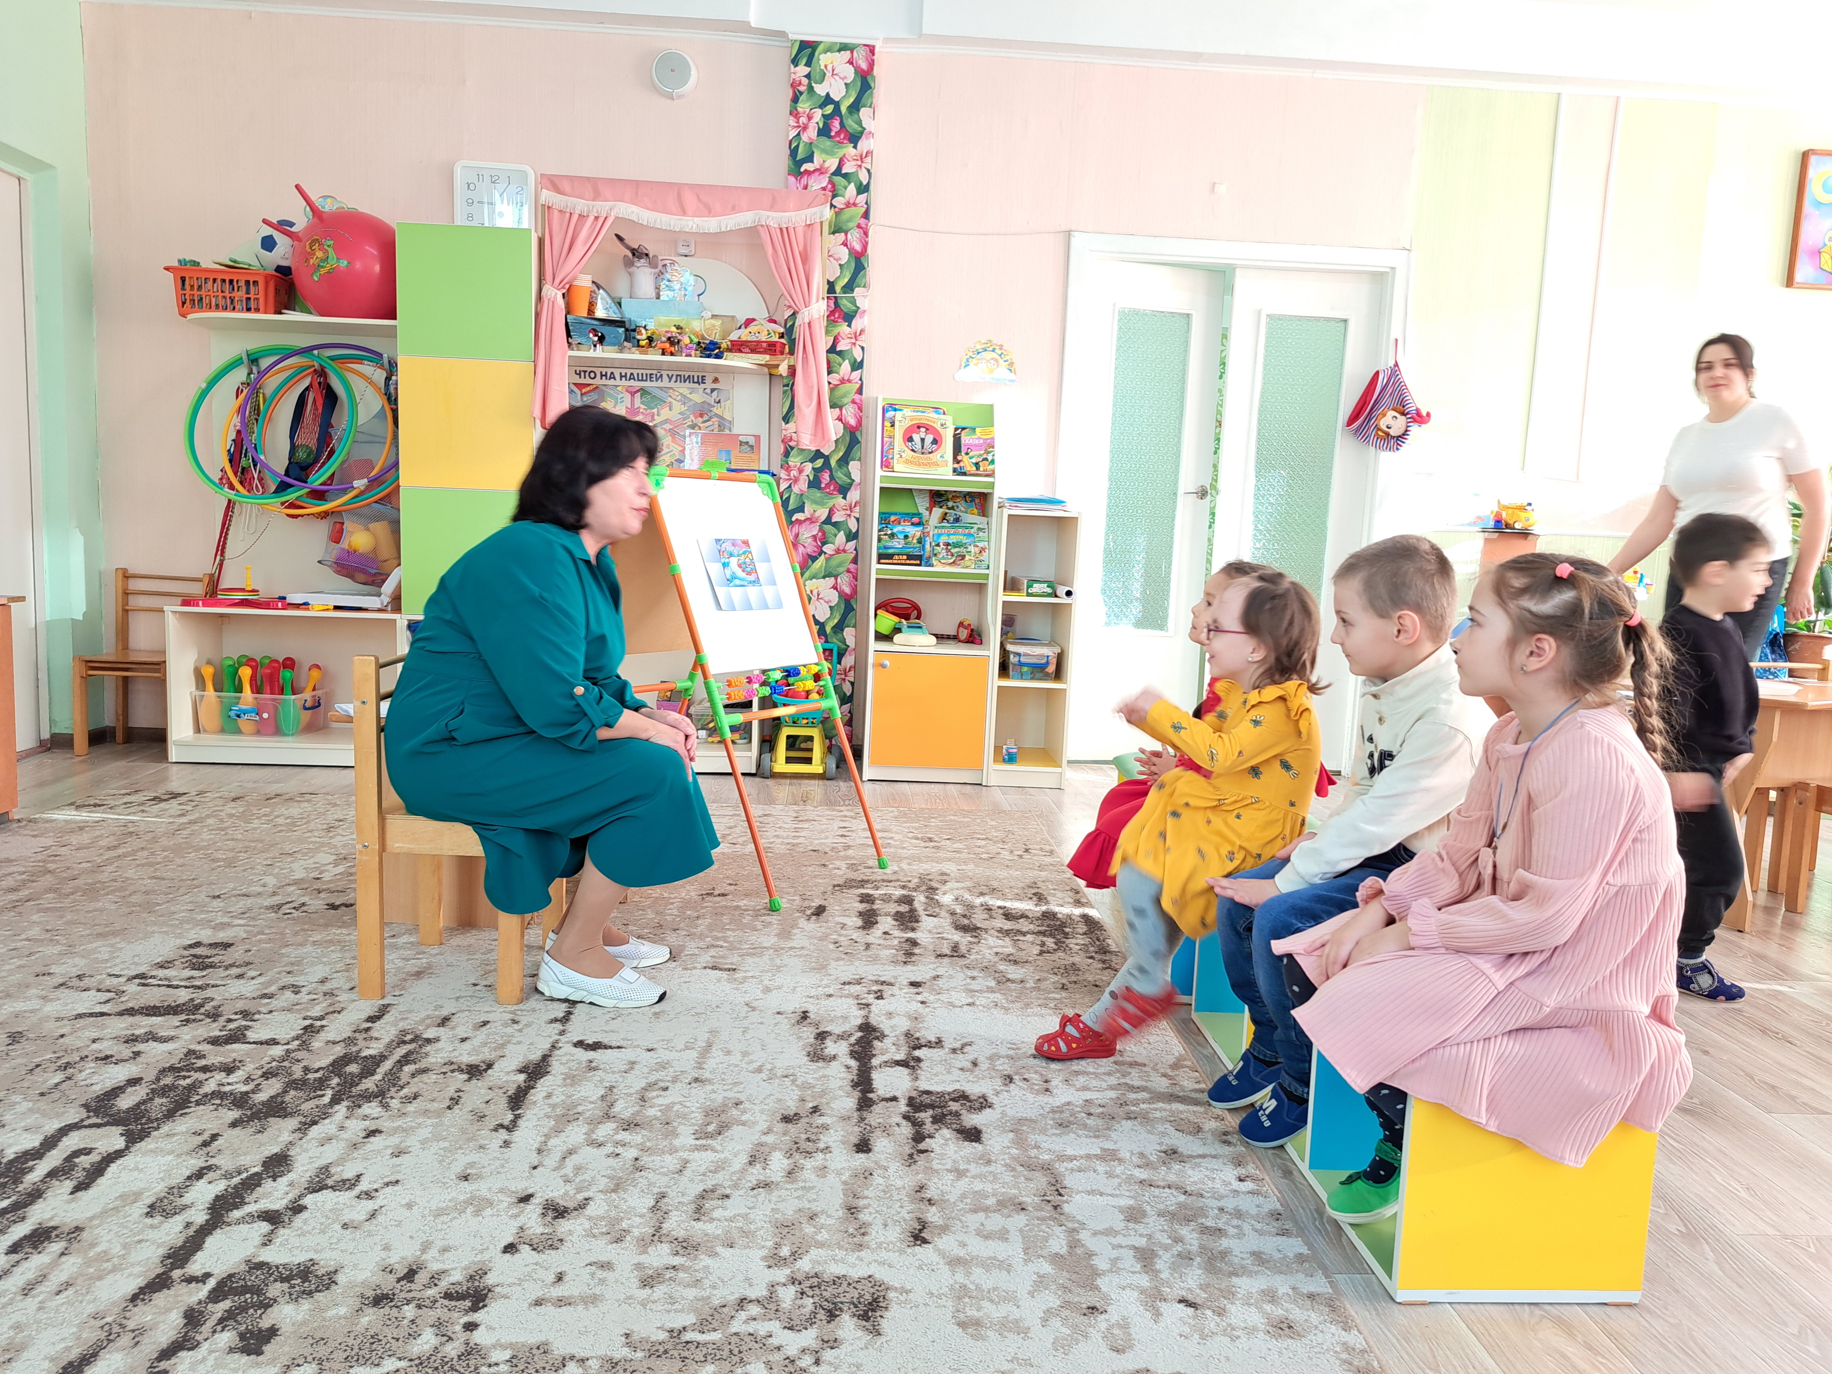
Воспитатель: | Посмотрите, а этого мешка не было. Наверно это и есть заколдованные животные. А давайте вы поможете мне разгадать загадки и помочь им.
Дети | Да!
Воспитатель: | Итак, слушаем первую загадку:  «Маленький , колючий, серый…..
Дети | Ежик!
Воспитатель: | (ежика достаю из мешка)  Молоды! А ежик приготовил вам вот такие задания, поможем ему?  Выложите цифры от 1 до 5 по порядку на красную полоску.  На синюю полоску выложите всех ежиков и рядом все яблоки.  Пересчитайте, сколько ежиков? (покажите цифру 4)  Сколько яблок? (покажите цифру3)  Ежик остается на столе.  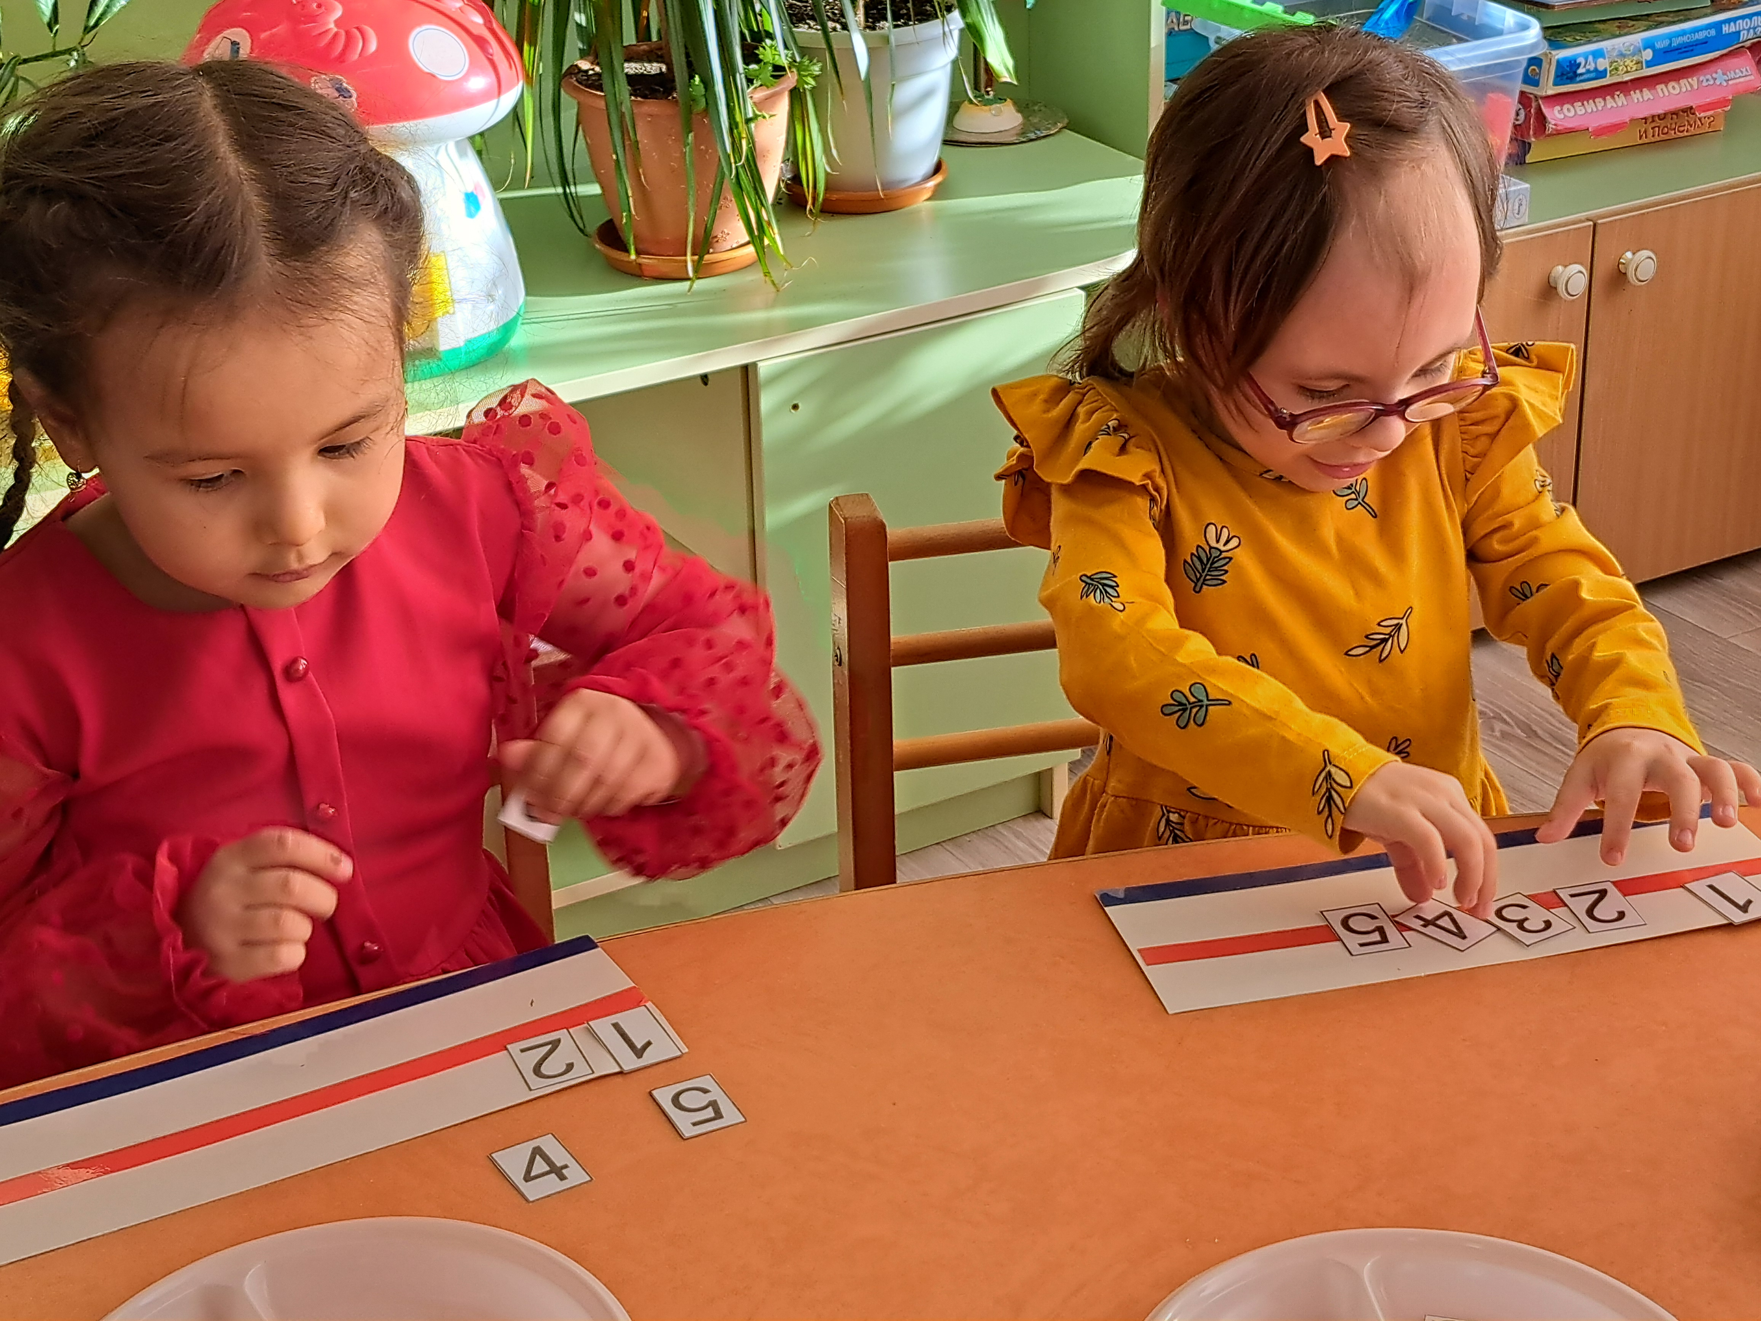
Воспитатель | Слушаем следующую загадку:  «Хитрая, пушистая, рыжая….
Дети | Лиса!
Воспитатель | А как называется ее домик?
Дети | Нора.
Воспитатель | Правильно. Лиса хитренькая очень хочет, чтобы вы построили ей новый разноцветный домик. А перед этим мы с вами потренируем наши глазки.
 | Гимнастика для глаз « Последим за хитрой лисой»
Воспитатель  Воспитатель | Д/и «Строим дом» по образцу.  Какие красивые домики у вас получились!  Посмотри лисичка. Ребята ей очень понравились ваши домики.  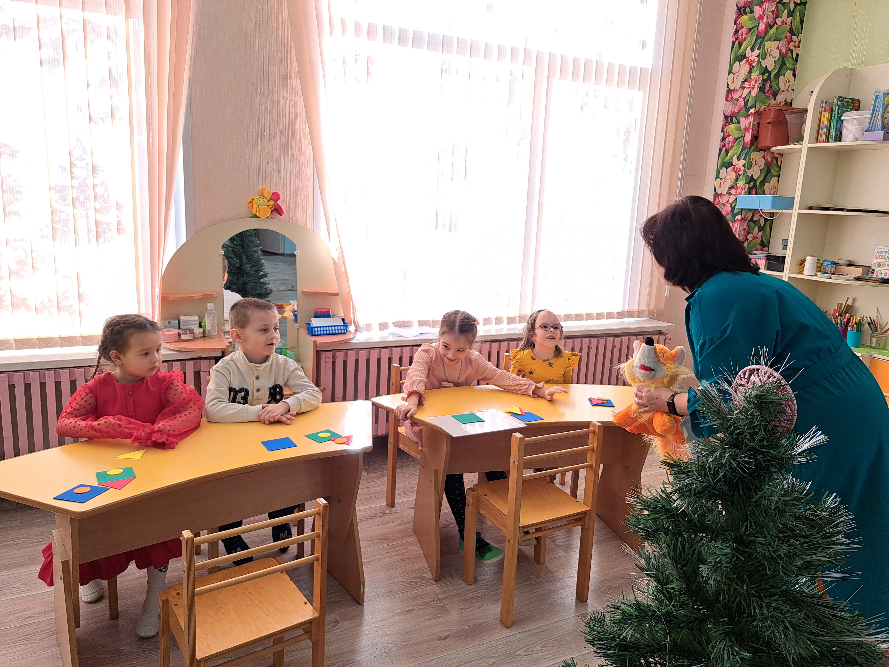  (оставляем лису на столе)  А вы хотите отгадать еще одну загадку?  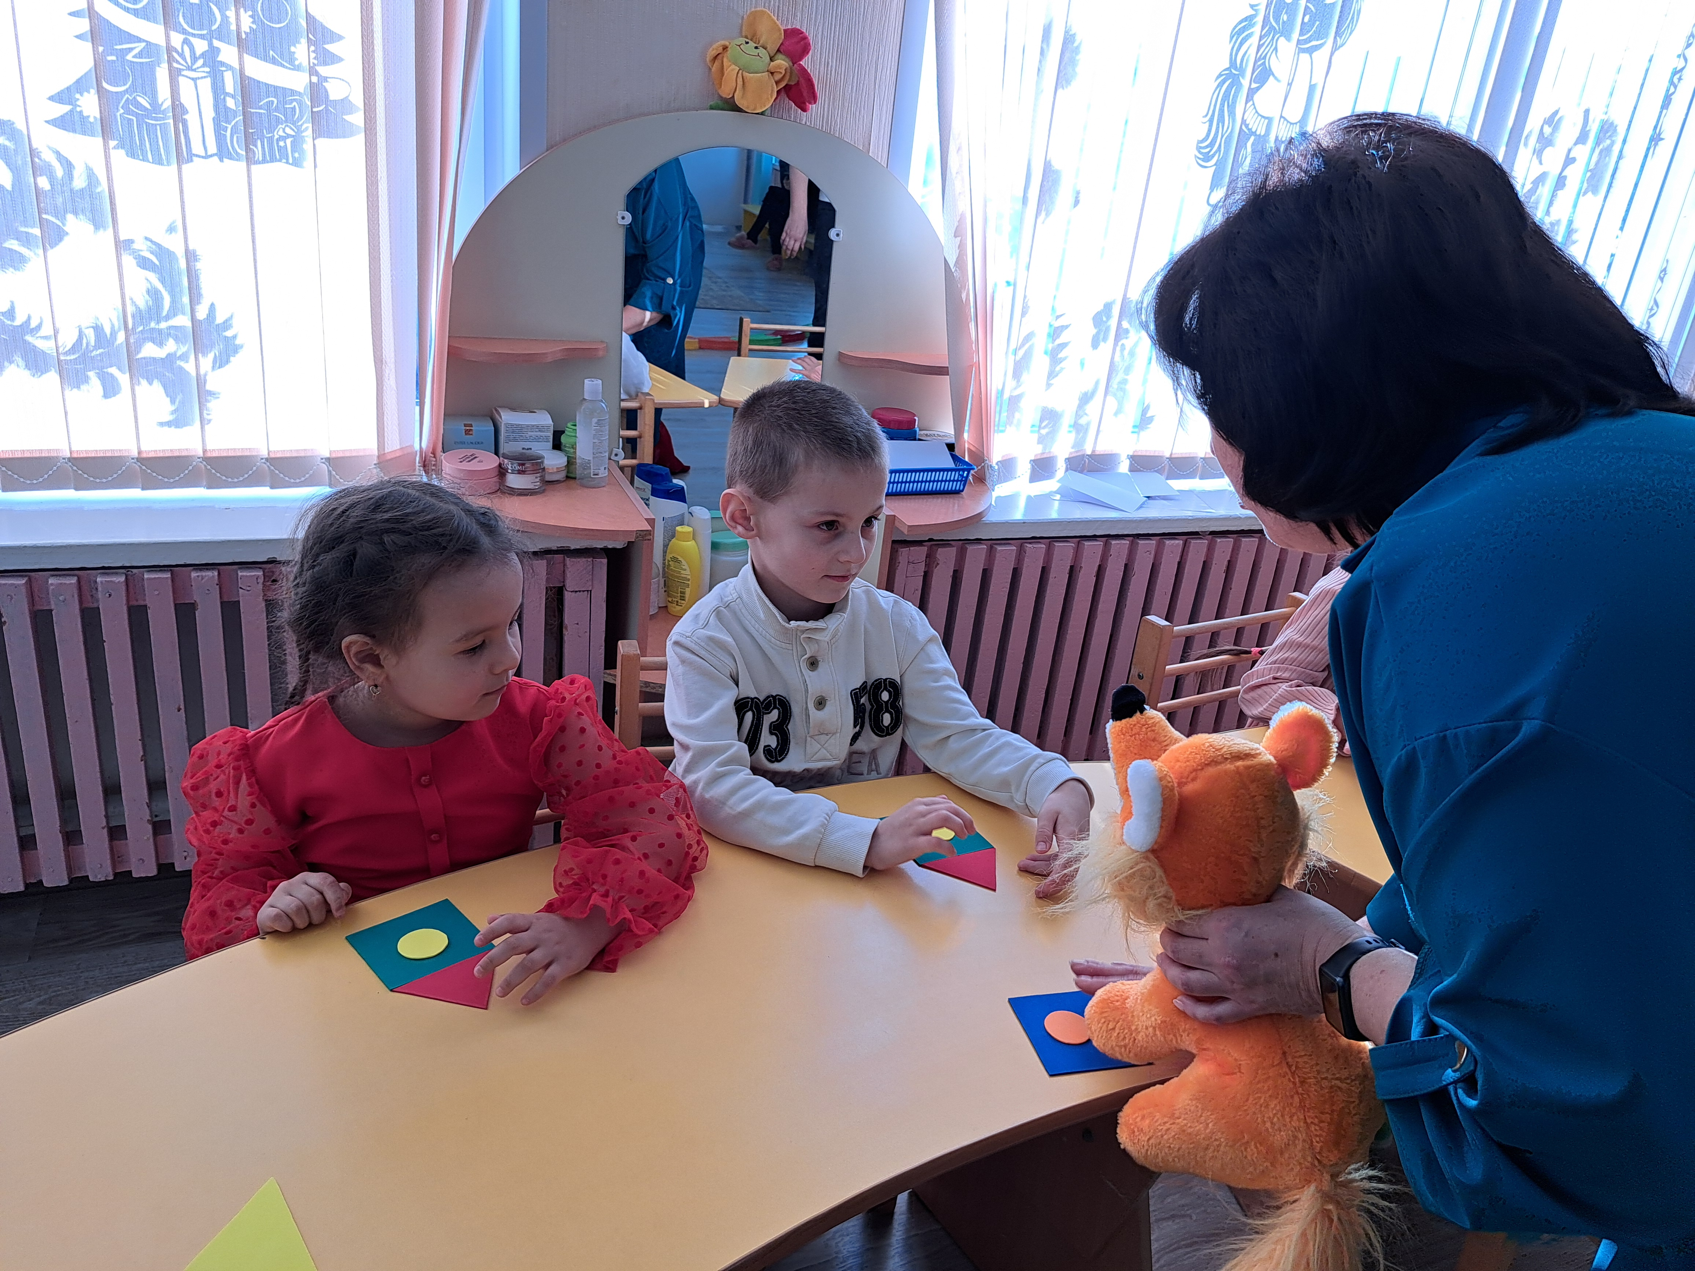
Дети | Да!
Воспитатель | Слушаем внимательно!  «Бурый , косолапый, зимой сосет лапу….
Дети | Медведь!
Воспитатель | (достает медведя из мешка)  А что зимой делает мишка?
Дети | Спит.
Воспитатель | А мы с вами его разбудим, если все вместе громко расскажем стихотворение.  Он мохнатый, он большой,  Спит в берлоге он зимой.  Летом ягоды жует,  Дикий мед у пчел берет.  Грозно может зареветь  Косолапый зверь медведь
Воспитатель | Мишка проснулся!  Ребята, а как называется дом , в котором он спит?
Дети | Берлога.
Воспитатель | Мишка приготовил вам очень интересное задание.  Вот такие коврики. А мы с вами их украсим разноцветными резиновыми палочками.  Нейротренажер «Сенсорная доска».
Воспитатель  Воспитатель  Воспитатель | Возьмите палочку голубого цвета и выложите на верх коврика.  Возьмите палочку желтого цвета и выложите на самый низ коврика.  Возьмите палочку розового цвета и положите посередине коврика.  Возьмите палочку фиолетового цвета и положите между розовой и желтой.  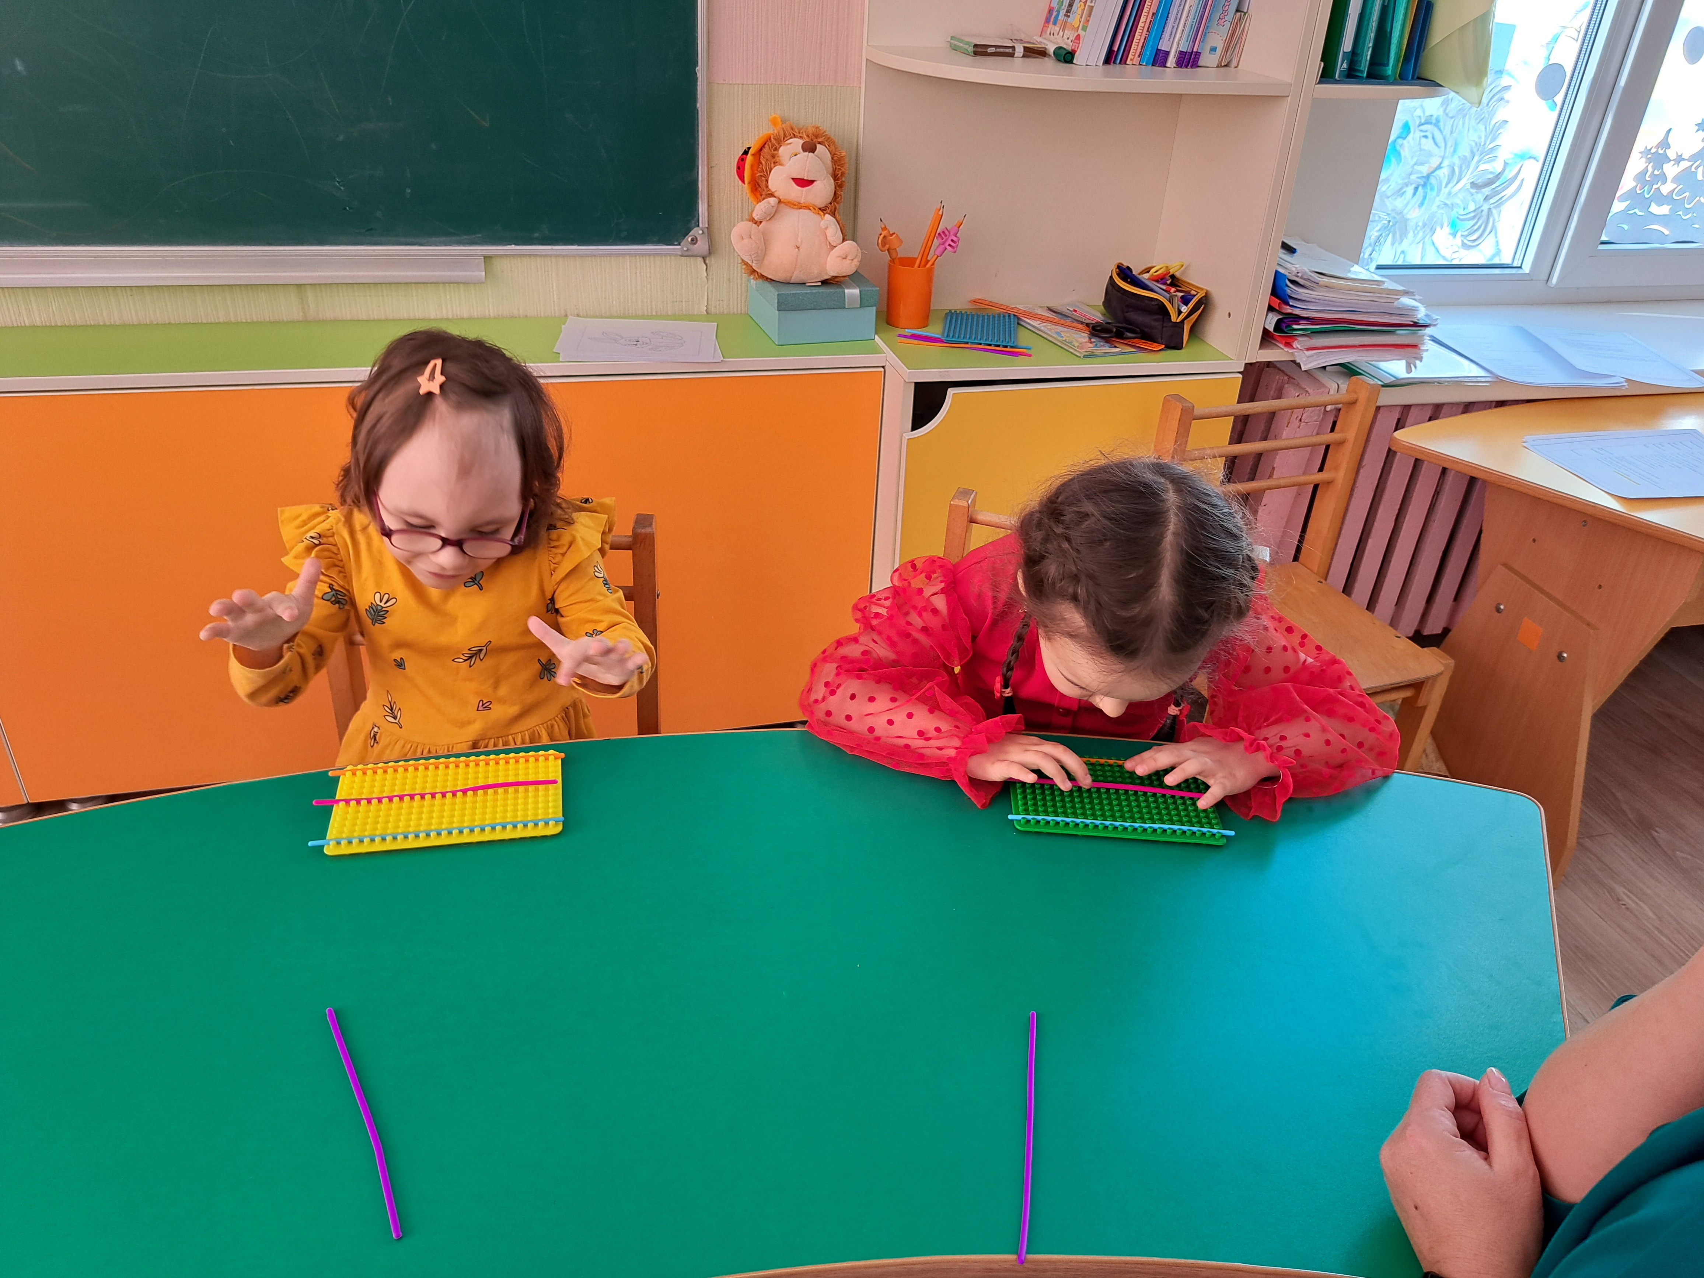  Какие красивые коврики у вас получились!!!  ( оставили медведя)  А теперь слушаем еще одну загадку  Маленький ,длинноухий, любит морковку ..
Дети | Заяц!
Воспитатель | Заяц очень хочет, чтобы вы обвели его портрет, а для того чтобы у вас все получилось красиво, нам надо потренировать ваши ручки.  Пальчиковая гимнастика с мячиками су джок  На поляне, на лужайке  Целый день скакали зайки(Стучать по ладони шаром )  И катались по траве( катать вперед и назад между ладонями)  От хвоста и к голове.  Долго зайцы так скакали,( Стучать по ладони шаром )  Но напрыгались, устали.( положить шар на ладонь)  Стала гладить и ласкать (гладить шаром каждый палец)  Всех зайчат зайчиха –мать.
Воспитатель | 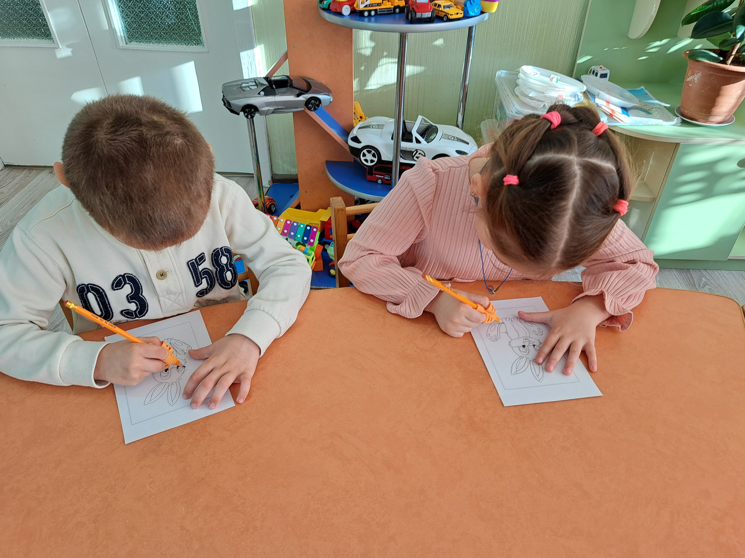  А теперь возьмите карандаши и обведите по точкам нашего зайца.
Воспитатель | Молодцы, очень красивый зайчик у вас получился.  Вот мы и расколдовали всех животных. Снежинка говорит вам большое спасибо за вашу работу и приготовила для вас сладкие подарки.  